- 前言
本公司是一家专业生产包装机械系列产品的规模性企业，本公司技术力量雄厚，拥有一批专业技术人员，从事新产品的研制与开发。具备一流的现代化机械加工设备，产品规格覆盖范围广，从微型机到特大型机，从台式到落地式，从简易型到高精密型，能满足各种不同场合的需求。本公司设计制造的热收缩包装机，具有热效率高，收缩室温度均匀，性能稳定可靠，温度控制准确等一系列优点，深受广大用户欢迎。
- 用途
热收缩包装是目前市场上较为先进的包装方法之一，它是采用收缩薄膜包裹在产品或包装件外面，经过加热，使收缩薄膜收缩裹紧产品或包装件，充分显示物品的外观，提高产品的展销性，增加美观及价值感。同时，包装后的物品能密封、防潮、防污染，并保护商品免受来自外部的冲击，具有一定的缓冲性，尤其是当包装易碎品时，能防止器皿破碎时飞散。此外，可减低产品被拆、被窃的可能性。
- 特点
本公司生产的热收缩机具备如下特点：
- 采用带螺旋散热鳍片不锈钢远红外管加热方式，工作时能连续不断地产生远红外热辐射，配合强大的风力循环，使加热室的温度变得更为均匀，同时节约电能。
- 输送部分采用大功率交流减速电机，配合变频器进行调速，同时承载率较高，可长时间连续工作，而且运行稳定、可靠。
- 中、大型机传动部分采用滚筒自转方式进行工作，使包装物的底部收缩效果更加合理。
- 采用特殊的机械结构设计，外型更加美观、豪华，而且使维修变得轻松、方便。
- 采用温度控制表方式进行温度的调控，令温度的误差降至最低。
- 所有的电器部件采用优质品牌，使整机的质量得到了有效的保证。
- 任何类型的收缩薄膜，均可进行完美的收缩包装。
- 主要技术参数
- 电源三相380V(3相4线)，必须有可靠的机壳接地，功率为11.5KW（满负荷）
- 温度最高保持190℃--230℃（温度PID控制，稳定、可靠、准确、节能）
- 传送速度0—10米/分钟（无级调速）
- 电器控制面板
- 操作程序
- 将机器置于平整地面上，拆去外包装物。
- 为了操作者的人身安全，机器在使用前必须按规定进行接地，并确保其接触良好。
- 根据机器标牌上所规定的电源电压以及线路上的标示，本机为三相四线制，（注意！切勿接错），然后接通电源。
- 具体操作方法如下：
- 合上电器面板上的电源开关。
- 打开加热开关，并调节上、下温度控制旋钮，根据薄膜的种类及厚度设定加热温度，具体薄膜收缩温度见内附图表。
- 调节输送旋钮，一般使输送速度调至中等为佳。
- 以上操作完成后，让机器运转（预热）5-10分钟后，再打开面板上的热循环风机开关，到此即可进行收缩工作。（面板风机开关顺时针旋转控制炉道内循环风机及冷却架冷却风机，逆时针旋转只控制炉道内循环风机）
- 在收缩过程中，入如发现皱纹过多，说明收缩室温度过低或输送速度太快，可提高温度或减低输送速度。反之，入出现收缩破裂现象时，说明温度过高或输送速度太慢，可根据实际情况予以调整，由于温度与速度相互牵制，有时可能需反复多次的调整，才能达到要求。
- 包装结束后，应先关闭加热开关及减低温控表的温度值，并让输送电机与风机电机继续运行10分钟左右，然后再切断整个电源，这样可增加机器的使用寿命。

- 收缩薄膜温度、时间对照表（仅供参阅）
条件  薄膜 | 名称 | 厚度（mm） | 加热时间（S） | 收缩室温度（℃）
聚氯乙烯 | PVC | 0.02-0.06 | 5-10 | 110-130
聚丙烯 | PP | 0.02-0.04 | 6-12 | 130-170
聚乙烯 | PE | 0.06-0.20 | 10-60 | 150-180
 | POF | 0.03-0.10 | 8-16 | 130-170

- 注意事项
- 热收缩机因消耗功率很大，故输入电源的功率必须大于收缩机名牌上的标称功率，否则容易烧毁线路或电器元件。
- 机器必须可靠接地，以保护人身安全。
- 每台机器出厂时均附有一根连接电源的电缆线，其端头引线部分带有电源的识别符号，必须正确连接，违章操作可能导致触电。
- 当机器规定电压为三相380V电源时，必须同时输入零线，即标准的三相四线制。否则机器不能正常工作，而且极易烧毁内部电器部件。
- 机器一定要水平安装，否则将缩短电热管的使用寿命。对网带传送的机器而言，其倾斜安装将导致输送带偏离中心。
- 机器连续使用三个月以上时，应对收缩室的耐温电线进行检查，根据其老化程度，酌情更换。
- 机器工作时，操作人员的手掌等部位不允许与机器的运转部位相接触，特别是收缩室内部的温度极高，很容易烫伤。
- 包装工作结束后，应先关闭加热开关，让输送电机及风机电机继续运行10分钟左右，再切断整个电源。
- 常见故障及排除方法
故障现象 | 产生原因 | 排除方法
收缩室无加热 | 电源未接通或开关未合上 | 接通电源或合上开关
收缩室无加热 | 加热开关接触不良 | 更换
收缩室无加热 | 电热管损坏或内部线路烧坏 | 更换或停机维修
收缩室无加热 | 交流接触器或温控表损坏 | 更换
收缩室无加热 | 电线老化引起断路 | 维修、更换
收缩室无加热 | 温度调节旋钮处于最低位置 | 调整
收缩室温度过低 | 电热管局部损坏 | 更换
收缩室温度过低 | 加热旋钮或温控表设定值太低 | 重新设定
收缩室温度过低 | 三相电源其中有一相开路 | 检查、维修
输送电机停转 | 电机开关损坏或变频器故障 | 检查、更换
输送电机停转 | 调速电位器损坏 | 更换
输送电机停转 | 电机烧毁 | 更换
输送电机停转 | 电线老化引起断路 | 维修、更换
输送电机停转 | 机械传动部分卡死 | 调整、维修
风机电机不转 | 风机开关损坏 | 更换
风机电机不转 | 风机电机损坏 | 更换
风机电机不转 | 电线老化引起断路 | 维修、更换
风机电机不转 | 风机热过载保护动作 | 检查、调整
突然停机 | 电源松脱或保险熔断 | 检查电源或更换保险

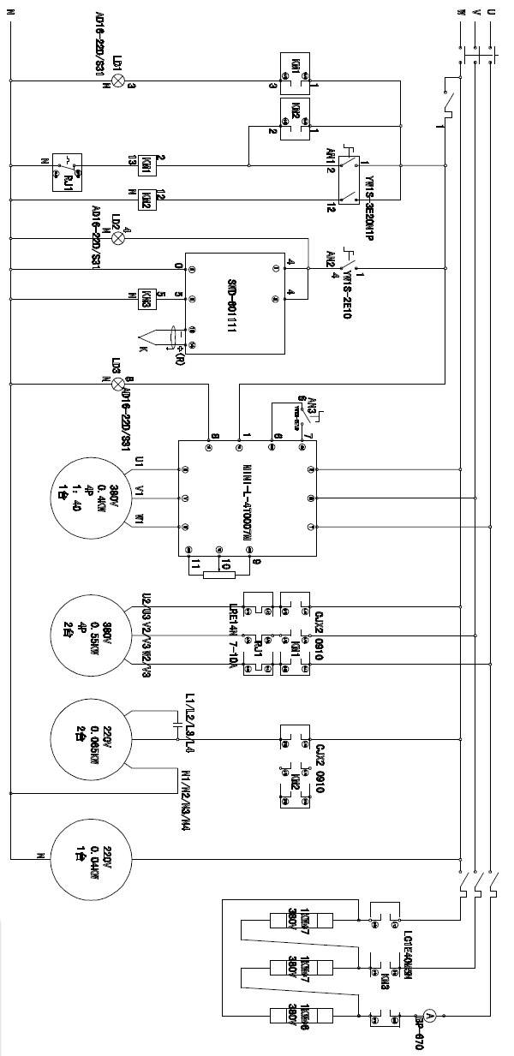
- 电路原理图

- 机构尺寸

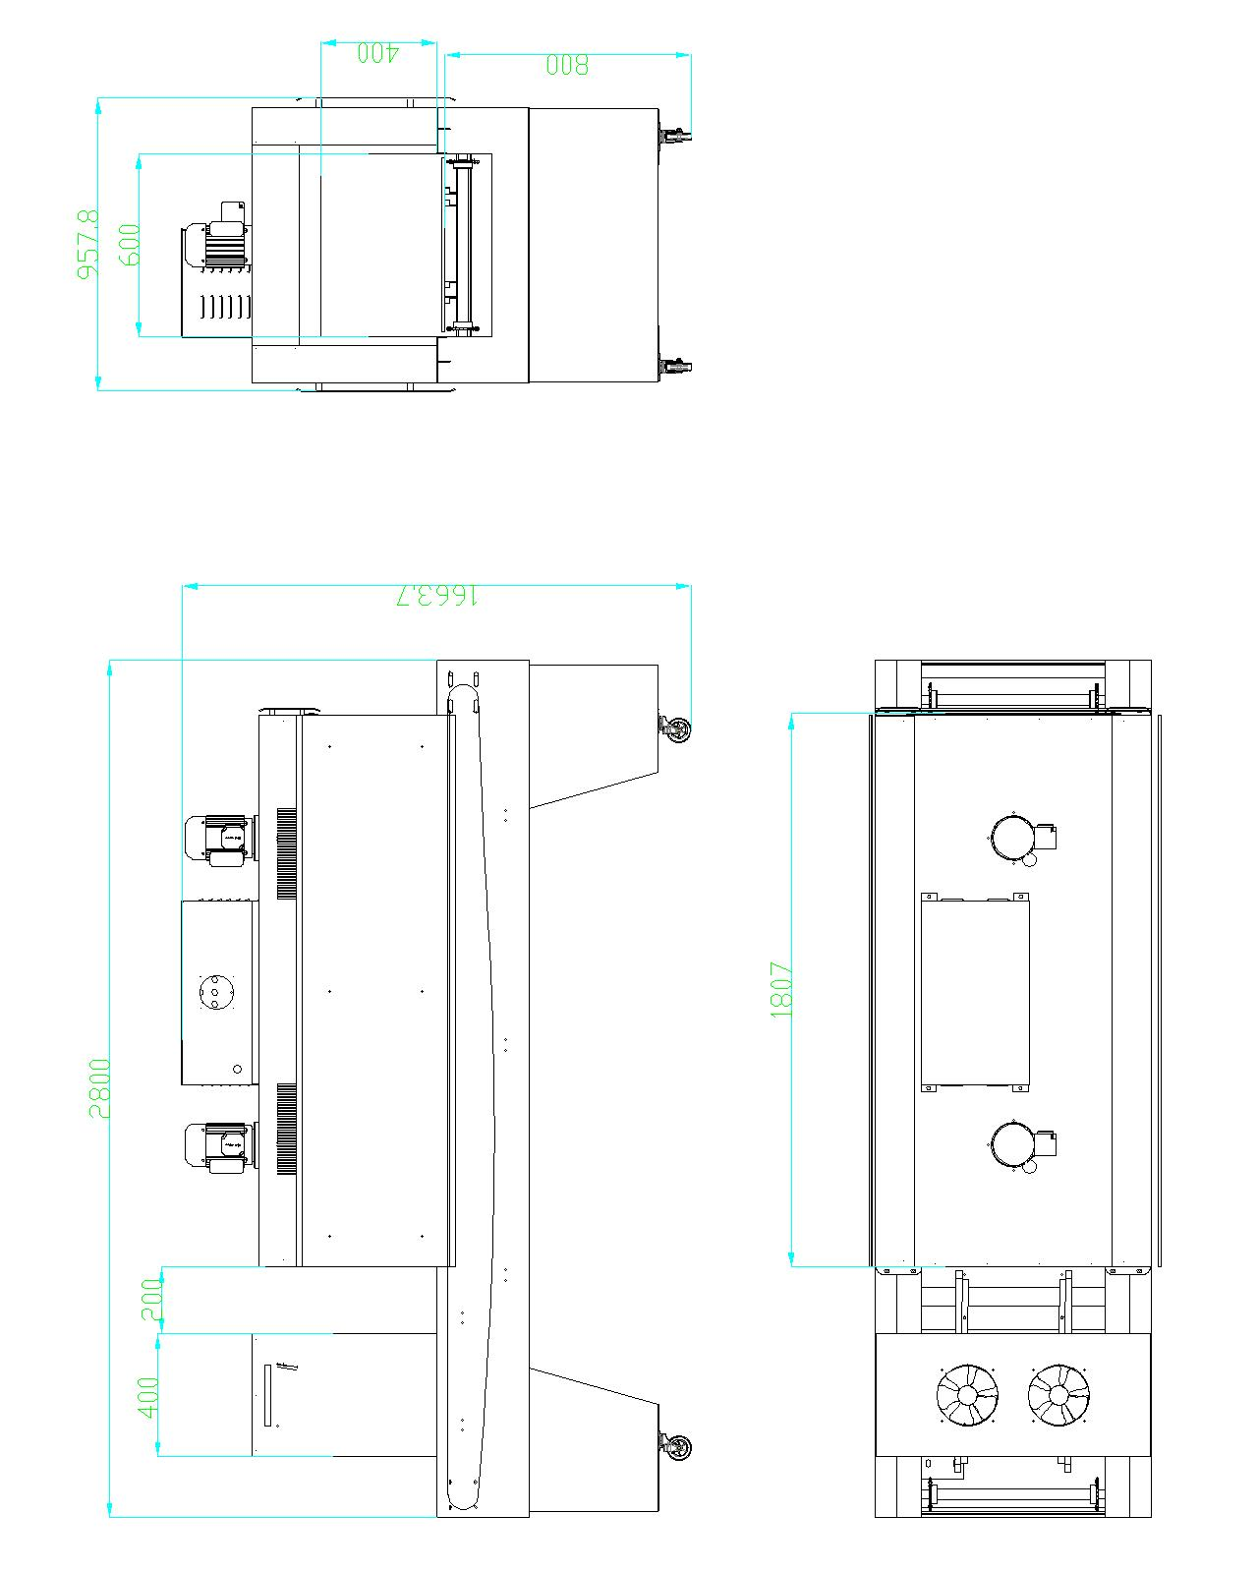

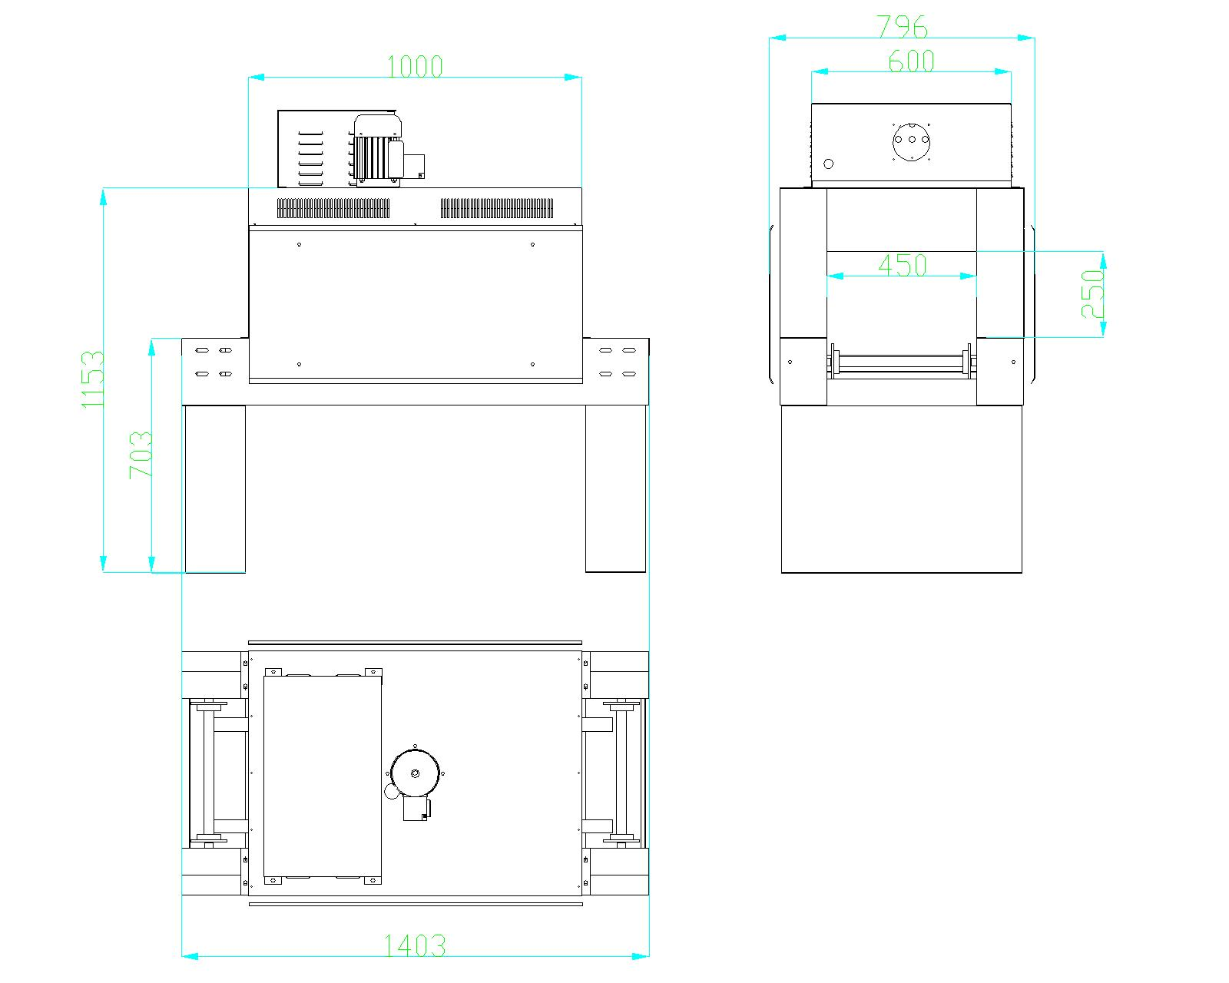
- 维修
1、维修机器前，必须关掉总电源，修复时，应由专业人员维修。
2、本机保修期一年，即一年内机器因质量问题而发生故障，本公司免费进行维修，因操作不当或其他天灾及不可抗力而造成故障，本公司收取部分维修费，更换配件则按其价额收费。
3、超过保修期，本公司继续进行维护工作，但需酌情收取工本费。

